GESCHICHTE MITTELALTER
Was fasziniert uns nur an diesen alten Burgen?
Von Joachim Heinz | Veröffentlicht am 07.08.2016

https://www.welt.de/geschichte/article157518222/Was-fasziniert-uns-nur-an-diesen-alten-Burgen.html

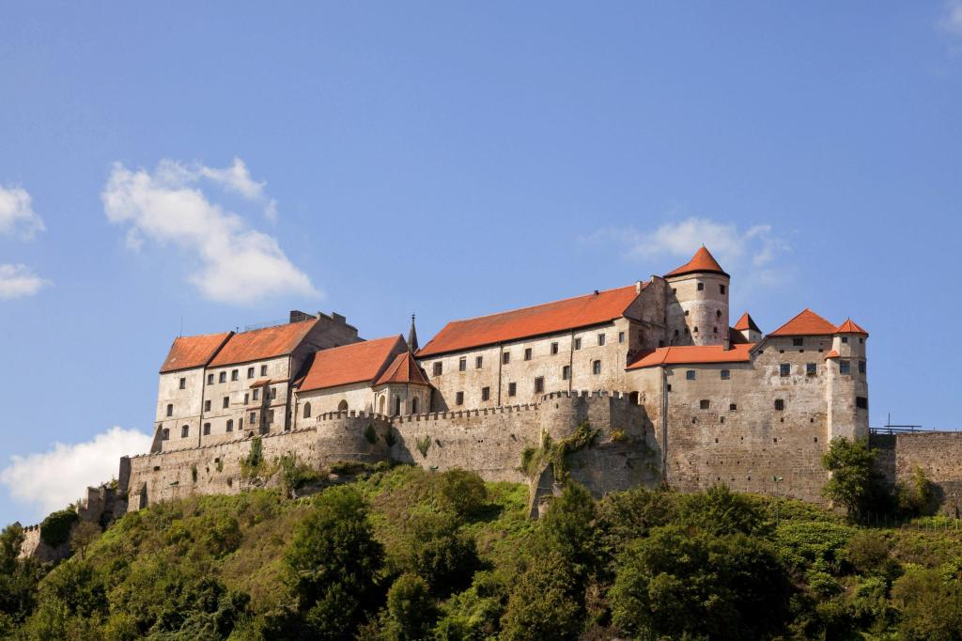
Burghausen in Oberbayern galt einst als die stärkste Festung der bayerischen Herzöge.

Quelle: picture alliance / Arco Images

Mittelalterliche Burgen gehören zu den Besucher-Magneten in Deutschland. Das hat nicht nur mit ihrer romantischen Verklärung zu tun, sondern auch mit einem neuen Bild von Geschichte.

Reinhard Friedrich hat einen Arbeitsplatz, um den ihn wohl manch ein Geschichtsfan beneiden dürfte. Der Archäologe leitet das Europäische Burgeninstitut in Braubach südlich von Koblenz. Ein kurzer Spaziergang, und schon steht Friedrich am Rhein. Hinter ihm thront die Marksburg, eine der am besten erhaltenen Anlagen Deutschlands, die jetzt im Sommer wieder zahlreiche Besucher anzieht. Warum das so ist, erklärt der Mittelalter-Archäologe im Gespräch.

Frage: Herr Friedrich, weshalb faszinieren Burgen auch heute noch viele Menschen?
Reinhard Friedrich: Burgen sind zum einen weithin sichtbare Baudenkmäler einer vergangenen Zeit. Viele Menschen sind zudem von der Wehrhaftigkeit der Burgen beeindruckt, die ja auch im ganzen Erscheinungsbild zum Ausdruck kommt. Schließlich wäre die Ruinenromantik noch ein wichtiger Punkt.
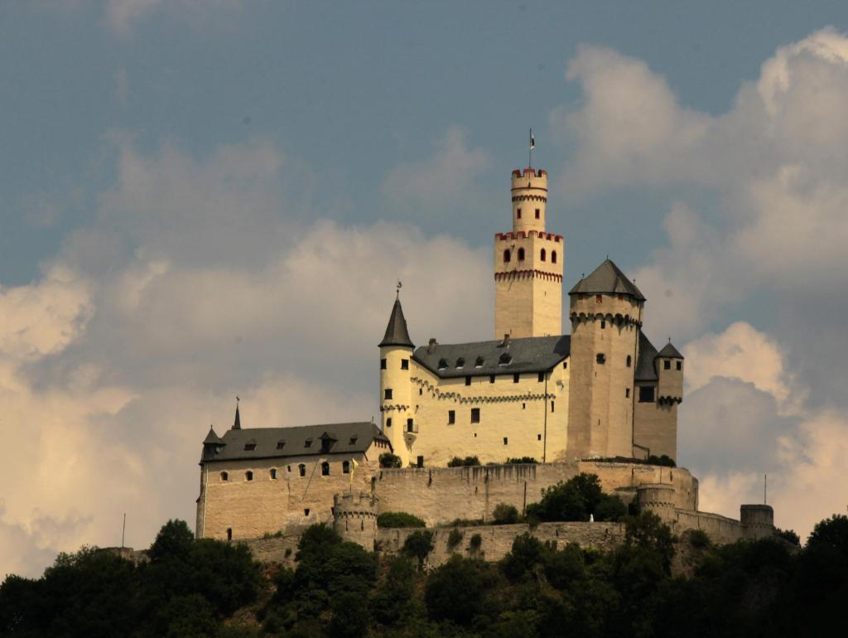
Die Marksburg am Mittelrhein zählt zu den am besten erhaltenen Burganlagen Deutschlands
Quelle: picture alliance / Hans-Joachim

Frage: Wir befinden uns schließlich im romantischen Mittelrheintal ...
Friedrich: ... das vor allem im 19. Jahrhundert als solches entdeckt wurde. Aber ich glaube, dass gerade dieser Punkt wieder sehr aktuell ist.
Frage: Warum?
Friedrich: In einer Zeit, in der alles technisch durchgetaktet und organisiert ist, sind abseits gelegene Ruinen ein Beweis dafür, dass es hier in unserer Region auch ganz andere, „wildere“ Zeiten gab. Man kann diese unmittelbaren Geschichtszeugnisse außerdem direkt anfassen. Das trägt sicher zur Faszination bei.
Frage: Wann weiß ich denn, ob ich es überhaupt mit einer Burg zu tun habe?
Friedrich: Zuallererst: Das Bedürfnis, sich zu befestigen, zieht sich durch alle Geschichtsepochen seit der Jungsteinzeit. Aber: Nicht jede Befestigung ist eine Burg. Was wir gern als „klassische mittelalterliche Burg“ bezeichnen, ist der befestigte Wohnsitz einer adligen Familie oder ihres Stellvertreters. Es handelt sich um eine kleinräumige Anlage, deren einzelne Elemente sich seit dem 11. Jahrhundert ausgeprägt haben.
Frage: Als da wären?

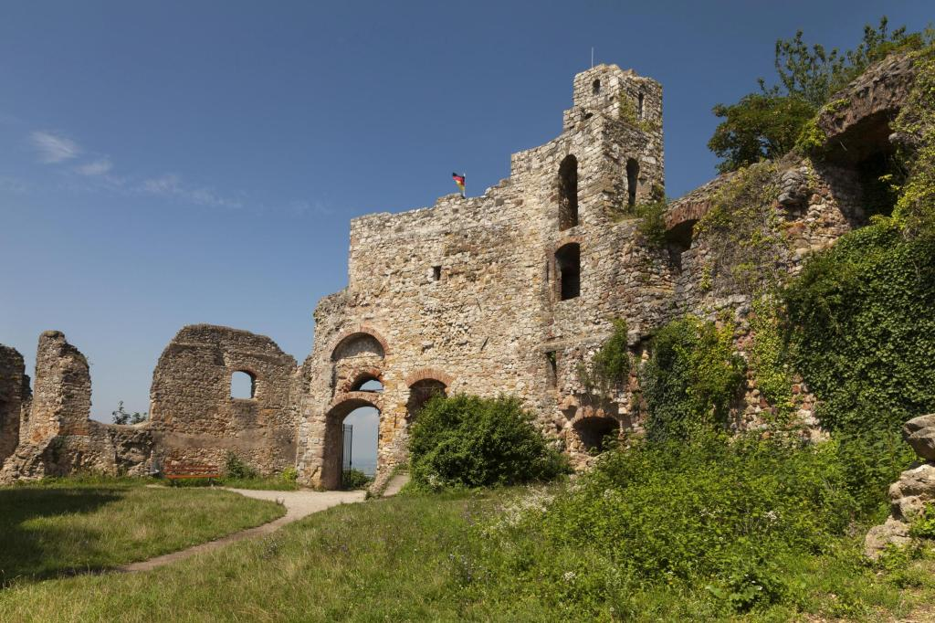
Burg Staufen im Breisgau. In der Stadt darunter soll ein gewisser Dr. Faustus bei einem chemischen Experiment den Tod gefunden haben
Quelle: picture alliance / Arco Images

Friedrich: Ein Hauptturm – ob Bergfried oder Wohnturm sei dahingestellt –; ein Wohngebäude; gern ein Palas, also ein Saalbau, und dann eine Befestigung, eine Ringmauer mit Tor. Das sind die Grundelemente. Dazu konnte noch eine Kapelle kommen oder weitere Wirtschaftsbauten. Das war nach dem Baukastensystem ganz unterschiedlich kombinierbar – und richtete sich nach der Topografie und natürlich nach dem Geldbeutel des Bauherrn.
Frage: Wozu aber der ganze Aufwand, in rauen Jahren, in denen Baumaschinen den Menschen nur wenig Arbeit abnahmen?
Friedrich: Burgen hatten nicht nur durch ihre Lage eine Mittelpunktfunktion. Da wurde Gericht gesprochen und die Wirtschaft konzentriert. Heute sprechen wir von multifunktionalen Objekten, die ein ganzes Bündel an Aufgaben wahrnehmen können; mal als Zollburg, mal als Grenzanlage, aber selten nur in einer einzigen Funktion.
Frage: Schauen wir auf die geografische Verbreitung von Burgen. Täuscht der Eindruck, dass Burgen vor allem ein mitteleuropäisches Phänomen sind – oder gab es sie auch in anderen Teilen der Welt?
Friedrich: Beides ist richtig. Das Bedürfnis, sich zu befestigen, war auch in Japan oder bei den Inkas in Südamerika verbreitet. Aber die mittelalterliche Adelsburg, wie wir sie jetzt vor Augen haben, ist schon eher ein europäisches Phänomen – das allerdings auch in einigen angrenzenden Kulturregionen vorkam, etwa bei den Arabern.

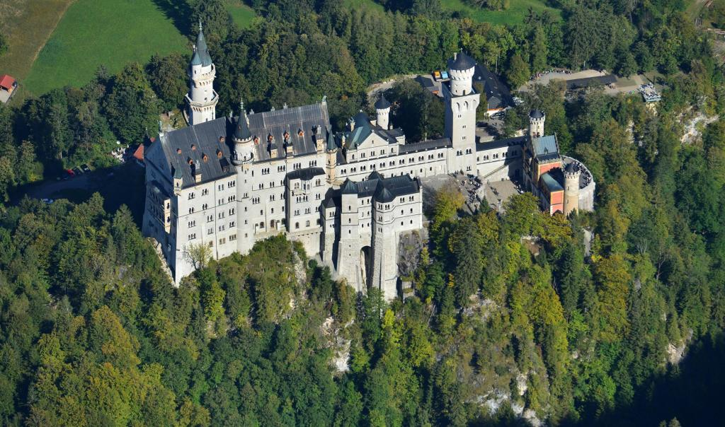

Schloss Neuschwanstein bei Füssen war der Stein gewordene Traum Ludwigs II. von einer Burg
Quelle: picture alliance / dpa

Frage: An vielen Burgen nagt der Zahn der Zeit. Was lässt sich dagegen unternehmen?
Friedrich: Eine gute Sanierung setzt erst mal eine gute Dokumentation und Bestandsaufnahme voraus – also a) Vermessung und b) die Aufnahme des Ist-Zustandes. Empfehlenswert ist in den meisten Fällen eine Schadenskartierung, um dann gezielt und sehr präzise an den entsprechenden Stellen sanieren zu können. Da sind in der Vergangenheit viele Fehler gemacht worden; Stichwort Spritzbeton. Man hat irgendwo irgendwas zubetoniert, und nach 20 Jahren war das Ganze dann kaputter als vorher.
Frage: Gibt es eine Burg, die Sie besonders mögen?
Friedrich: Da gibt es mehrere. Ich selbst stamme aus Krefeld am Niederrhein. Da gibt es eine sehr schöne Burg aus Backstein und mit Wassergraben, die Burg Linn. Da wurde ich schon als Kind mit dem Burgenvirus infiziert. Dann gehört für mich natürlich die Marksburg hier am Mittelrhein dazu, die unser Verein erhält.
Frage: Sie scheinen noch mehr Pfeile im Köcher zu haben.
Friedrich: Ich persönlich mag auch gern die Ruine im Wald, ein bisschen abgelegen, so wie die hessische Burg Rheinberg im Wispertal. Da lässt sich das Ursprüngliche, Romantische erkennen, das viele Burgen ausgemacht hat, bevor sie dann im 19. Jahrhundert – in der Epoche der Romantik – verändert wurden. Dass da noch etwas unverfälscht aus dem Mittelalter in unsere Zeit hinüberragt, das spricht mich durchaus an.

Quelle: Reuters
KNA/bas
© WeltN24 GmbH 2016. Alle Rechte vorbehalten.

